Исследовательская работа по математике

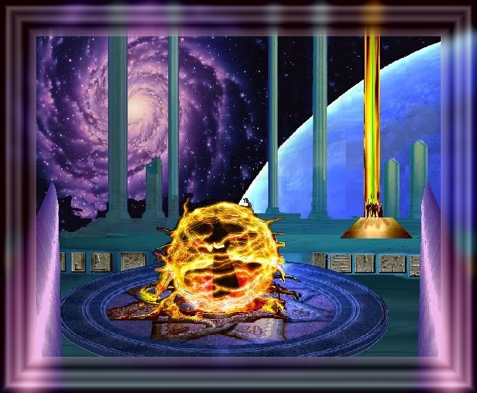
Тема: «Простые числа»

Автор: учащаяся 8 класса МОУ «ООШ с.Мавринка
Пугачевского района Саратовской области»
Ладыгина Жанна

Руководитель: учитель математики
МОУ «ООШ с.Мавринка»
Меренкова Людмила Александровна

с.Мавринка
2011
Содержание.
- Обоснование выбора темы. 3
- Основная часть. 4
1) Теоретические сведения 4
2) Решето Эратосфена 5
3) Таблица простых чисел до 1000 8
4) Работа с таблицей простых чисел 9
5) Теорема Евклида 10
6)Числа Мерсенна 11
7) Скатерть (спираль) Улама 12
8) Современные исследования 14
9) Количество простых чисел 18
- Выводы. 19
4. Список использованных источников. 20
5. Награды работы. 21

1. Обоснование выбора темы.
Ни одному другому разделу теории чисел не свойственно столько загадочности и изящества, как разделу, занимающемуся изучением простых чисел – непокорных упрямцев, упорно не желающих делиться, ни на какое целое число, кроме 1 и самих себя. Некоторые задачи, относящиеся к теории распределения простых чисел, формулируются настолько просто, что понять их может и ребенок. Тем не менее, они настолько глубоки и далеки от своего решения, что многие математики считают их вообще неразрешимыми.
Выбрать для исследования данную тему меня побудила одна задача:
Что общего имеют Млечный путь, ананас, горный баран, морская раковина и последовательность простых чисел?
Я сразу не смогла ответить на этот вопрос, а впоследствии увлеклась поисками решения.
Цели и задачи исследования:
- Исследовать множество простых чисел.
- Выяснить, существует ли математическая формула для их отыскания.
- Выяснить, существует ли самое большое простое число?
- Изучить сопутствующую теорию и историческое развитие данной темы.
- Исследовать современное состояние изучаемого вопроса.

2. Основная часть
1)Теоретические сведения.
  - Просто́е число́ — это натуральное число, которое имеет ровно 2 натуральных делителя (только 1 и самого себя).
  - Составное число́ — натуральное число большее 1, не являющееся простым.
  - 1 – особое число, оно не является ни простым, ни составным.
Таким образом, все натуральные числа, за исключением единицы, разбиваются на простые и составные. Изучением свойств простых чисел занимается теория чисел.
Простые числа-близнецы это пара простых чисел, отличающихся на 2.
Если натуральное число a делится на натуральное число b,то число b называют делителем числа a, а число а – кратным числа b.
Свойства делимости.
- Если в сумме натуральных чисел каждое слагаемое делится на некоторое число, то и сумма делится на это число.
- Если уменьшаемое и вычитаемое делится на одно и то же число, то и разность делится на это число.
- Если в произведение натуральных чисел один из множителей делится на некоторое число, то и произведение делится на это число.
Основная теорема арифметики.
Каждое натуральное число, отличное от 1, может быть представлено в виде произведения простых множителей, и притом только единственным образом (с точностью до порядка следования сомножителей).

2) Решето Эратосфена
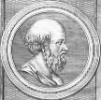
. Эратосфен Киренский— древнегреческий математик (276-194 до нашей эры), заведовал Александрийской библиотекой и заложил основы математической географии, вычислив с большой точностью величину земного шара.
Для нахождения простых чисел Эратосфен придумал следующий способ.
- Выпишем все целые числа от 1 до 100 в виде прямоугольной таблицы.
- Вычеркнем все числа, кратные 2 (за исключением самой 2), проведя вертикальные черты во втором, четвертом и шестом столбцах.
- Вычеркнем все числа, кратные 3, (за исключением самой 3), проведя вертикальную черту в третьем столбце. Следующее за 3 не вычеркнутое число равно 5.
- Чтобы вычеркнуть все числа, кратные 5, проведем диагонали, идущие вниз и влево.
- Чтобы вычеркнуть все числа, кратные 7, проведем диагонали, идущие с наклоном вправо и вниз.
- Числа 8,9 и 10 – составные, их кратные уже были вычеркнуты раньше.
- Наша работа по составлению списка простых чисел, не превосходящих 100, на этом заканчивается.
- Следующее простое число 11, 11∙11=121. Если бы таблица была больше, то нам пришлось бы исключать кратные 11, проводя диагонали с более крутым наклоном. И так далее…
Оставшиеся числа – простые.
А почему решето? Во времена Эратосфена писали на восковых дощечках, а вместо того, чтобы числа вычеркивать, дощечку в нужном месте прокалывали. Отсюда и название способа – «решето Эратосфена».

Решето Эратосфена
1 | 2 | 3 | 4 | 5 | 6
7 | 8 | 9 | 10 | 11 | 12
13 | 14 | 15 | 16 | 17 | 18
19 | 20 | 21 | 22 | 23 | 24
25 | 26 | 27 | 28 | 29 | 30
31 | 32 | 33 | 34 | 35 | 36
37 | 38 | 39 | 40 | 41 | 42
43 | 44 | 45 | 46 | 47 | 48
49 | 50 | 51 | 52 | 53 | 54
55 | 56 | 57 | 58 | 59 | 60
61 | 62 | 63 | 64 | 65 | 66
67 | 68 | 69 | 70 | 71 | 72
73 | 74 | 75 | 76 | 77 | 78
79 | 80 | 81 | 82 | 83 | 84
85 | 86 | 87 | 88 | 89 | 90
91 | 92 | 93 | 94 | 95 | 96
97 | 98 | 99 | 100
Итак, Решето Эратосфена работает как своего рода аналоговая вычислительная машина. И, значит, вот что изобрел великий грек: он изобрел СЧЕТНУЮ МАШИНУ. Простые числа располагаются на числовом ряду весьма причудливым образом, но, создав Решето Эратосфена достаточно большого размера, мы отсеем (построим) их ВСЕ без исключения. Все они окажутся в дырках совершенно правильного геометрически Решета!
Найти редкие оазисы простых чисел, затерянные в обширных пустынях составных чисел, нелегко. Решето Эратосфена позволяет это сделать!
Анализируя Решето видно, что все простые числа либо на 1 меньше, либо на 1 больше чисел, кратных 6.

3) Таблица простых чисел до 1000.
2 | 79 | 191 | 311 | 439 | 577 | 709 | 857
3 | 83 | 193 | 313 | 443 | 587 | 719 | 859
5 | 89 | 197 | 317 | 449 | 593 | 727 | 863
7 | 97 | 199 | 331 | 457 | 599 | 733 | 877
11 | 101 | 211 | 337 | 461 | 601 | 739 | 881
13 | 103 | 223 | 347 | 463 | 607 | 743 | 883
17 | 107 | 227 | 349 | 467 | 613 | 751 | 887
19 | 109 | 229 | 353 | 479 | 617 | 757 | 907
23 | 113 | 233 | 359 | 487 | 619 | 761 | 911
29 | 127 | 239 | 367 | 491 | 631 | 769 | 919
31 | 131 | 241 | 373 | 499 | 641 | 773 | 929
37 | 137 | 251 | 379 | 503 | 643 | 787 | 937
41 | 139 | 257 | 383 | 509 | 647 | 797 | 941
43 | 149 | 263 | 389 | 521 | 653 | 809 | 947
47 | 151 | 269 | 397 | 523 | 659 | 811 | 953
53 | 157 | 271 | 401 | 541 | 661 | 821 | 967
59 | 163 | 277 | 409 | 547 | 673 | 823 | 971
61 | 167 | 281 | 419 | 557 | 677 | 827 | 977
67 | 173 | 283 | 421 | 563 | 683 | 829 | 983
71 | 179 | 293 | 431 | 569 | 691 | 839 | 991
73 | 181 | 307 | 433 | 571 | 701 | 853 | 997
Красным в таблице выделены числа – близнецы.

4) Работа с таблицей простых чисел.

Количество простых чисел до 1000: 168 чисел.
Простые числа от 2 до 100: 25 чисел (2, 3, 5, 7, 11, 13, 17, 19, 23, 29, 31, 37, 41, 43, 47, 53, 59, 61, 67,71, 73, 79, 83, 89, 97)
Простые числа от 100 до 200: 21 число (101, 103, 107, 109, 113, 127, 131, 137, 139, 149, 151, 157, 163, 167, 173, 179, 181, 191, 193, 197, 199)
Простые числа от 200 до 300: 16 чисел (211, 223, 227, 229, 233, 239, 241, 251, 257, 263, 269, 271, 277, 281, 283, 293)
Простые числа от 300 до 400: 16 чисел (307, 311, 313, 317, 331, 337, 347, 349, 353, 359, 367, 373, 379, 383, 389, 397)
Простые числа от 400 до 500: 17 чисел (401, 409, 419, 421, 431, 433, 439, 443, 449, 457, 461, 463, 467, 479, 487, 491, 499)
Простые числа от 500 до 600: 14 чисел (503, 509, 521, 523, 541, 547, 557, 563, 569, 571, 577, 587, 593, 599)
Простые числа от 600 до 700: 16 чисел (601, 607, 613, 617, 619, 631, 641, 643, 647, 653, 659, 661, 673, 677, 683, 691)
Простые числа от 700 до 800: 14 чисел (701,709, 719, 727, 733, 739, 743, 751, 757, 761, 769, 773, 787, 797)
Простые числа от 800 до 900: 15 чисел (809, 811, 821, 823, 827, 829, 839, 853, 857, 859, 863, 877, 881, 883, 887)
Простые числа от 900 до 1000: 14 чисел (907, 911, 919, 929, 937, 941, 947, 953, 967, 971, 977, 983, 991, 997)
Числа - близнецы до 500: 3-5; 5-7; 11-13; 17-19; 29-31; 41-43; 59-61; 71-73; 101-103; 107-109; 137-139; 149-151; 179-181; 191-193; 197-199; 227-229; 239-241; 269-271; 281-283; 311-313; 347-349; 419-421; 431-433; 461-463. (24 пары.)
Числа - близнецы от 500 до 1000: 521-523; 569-571; 599-601; 617-619; 641-643; 659-661; 809-811; 821-823; 827-829; 857-859; 881-883. (11 пар.)
Всего до тысячи 35 пар чисел-близнецов.
Вывод: количество простых чисел постепенно уменьшается.
5) Теорема Евклида
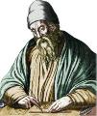
Евклид - древнегреческий математик, автор первого из дошедших до нас теоретических трактатов по математике. Биография, сведения о нем крайне скудны. Его научная деятельность протекала в Александрии в 3 веке до н. э. Евклид — первый математик александрийской школы. Его главная работа "Начала" (в латинизированной форме — "Элементы") содержит изложение планиметрии, стереометрии и ряда вопросов теории чисел. В ней он подвёл итог предшествующему развитию греческой математики и создал фундамент дальнейшего развития математики. Евклид — автор работ по математике, астрономии, оптике, музыке и др.
Теорема. Евклид доказал, что простых чисел бесконечно много. Можно сказать также, что среди простых чисел нет самого большого числа. Рассуждение, которое он провел, очень красиво и просто.
◄ В самом деле, предположим, что простых чисел – конечное число и имеется самое большое простое число. Перемножим все простые числа и их произведение обозначим через А.
Выясним, каким будет число А+1 – простым или составным?
Простым А+1 быть не может потому что оно больше самого большого простого числа .
Но составным оно тоже быть не может: если А+1 составное, то оно делится на некоторое простое число р≠1, но и А тоже делится на р (так как А – произведение всех простых чисел). Тогда и разность (А+1)-А=1 тоже делится на р, а этого не может быть.
Итак, число А не является ни простым, ни составным, но этого тоже не может быть – всякое число, кроме 1, либо простое, либо составное. Из-за чего возникло такое противоречие: число А (не равное 1) не является ни простым, ни составным? Только из-за того, что мы предположили, что имеется самое большое простое число. Значит, наше предположение неверно, т.е. самого большого простого числа не существует и простых чисел бесконечно много. ►
Так две с лишним тысячи лет назад Евклид лишил математиков надежды получить когда-нибудь полный список простых чисел.
Много ученых пытались найти общую формулу для записи простых чисел, но все их попытки не увенчались успехом.

6) Числа Мерсенна

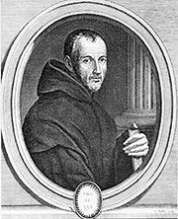
Маре́н Мерсе́нн (1588 — 1648) — французский математик, физик, философ и теолог. На протяжении первой половины XVII века был по существу координатором научной жизни Европы, ведя активную переписку практически со всеми видными учёными того времени. Имеет также серьёзные личные научные заслуги в области акустики, математики и теории музыки.
Числа вида 2 ^{р} -1, где р – простое число, называются числами Мерсенна, впервые заметившего, что среди таких чисел много простых.
Это числа: 3, 7, 31, 127, 2047, 8191, 131071, 524287 при р=2, 3, 5, 7, 11, 13, 17, 19. Среди них есть простые: 3, 7, 31,127. Однако, среди них есть и составные. Например, при р=11, это число 2047=23∙89 – составное.

7) Скатерть (спираль) С. Улама
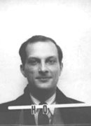
Станислав Мартин Улам (13 апреля, 1909, Львов —13 мая, 1984, Санта-Фе) — выдающийся польский математик, ученик Банаха, переехавший в Принстон в 1934 году и позднее участвовавший в создании американской водородной бомбы в рамках ядерного проекта Лос-Аламосской лаборатории, что в городе Лос-Аламосе, также внёс большой вклад в развитие некоторых математических методов.

Метод «Скатерти Станислава Улама» (1963 г.) относится не к традиционной математике, а к числонавтике. Суть и цель его метода заключается в выявлении и визуализации простых чисел из натуральных. Это великолепная находка математика, который, в отличие от обычных людей, прекрасно ЧУВСТВОВАЛ цифры и числа. Именно это и позволило ему уловить неожиданный геометрический феномен простых чисел.
Сам метод появился из неких числовых манипуляций, которые С. Улам случайно осуществил на бумажной столовой салфетке....
Он начертил на ней вертикальные и горизонтальные линии и хотел заняться составлением шахматных этюдов, но потом передумал и начал нумеровать пересечения, поставив в центре 1, и, двигаясь по спирали против часовой стрелки, записывал все натуральные числа до 100. Без всякой задней мысли Улам обводил все простые числа кружками. Каково было его удивление, когда он увидел, что простые числа стали выстраиваться вдоль прямых линий!
На рисунке 1 простые числа отмечены зеленым цветом. Видно, как простые числа располагаются на прямых диагональных линиях.

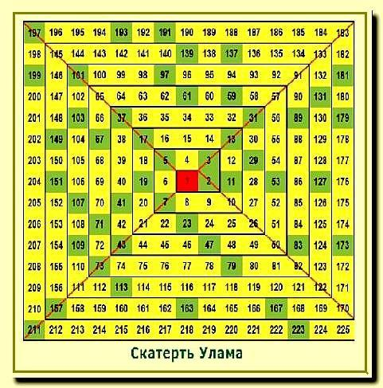
Рис.1
В вычислительном отделе Лос-Аламосской лаборатории, где работал Улам, имелась магнитная лента, на которой было записано 90 млн. простых чисел. Улам вместе с Майроном Л. Стейном и Марком Б. Уэллсом составили программу для вычислительной машины МАNIAK, позволившую нанести на спираль последовательные целые числа от 1 до 65000.
В результате построения (вмещения чисел в квадрат) продолжалась проявляться тенденция, в соответствии с которой простые числа сами располагаются вдоль диагональных линий принятой координатной системы. Этот эффект особо зрелищно и масштабно проявлен на второй картинке (Рис.2, справа).
Вторая картинка вмещает 70 255 пикселей (т.е. чисел!), среди которых белыми точками отмечены простые числа. Не правда ли – это больше всего похоже на карту (аэрокосмический снимок) огромного мегаполиса, с его проспектами, улицами и переулками…
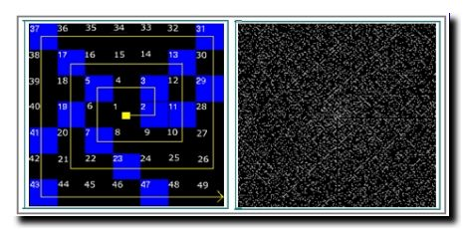
Рис. 2
8) Современные исследования.
Вернемся в наше время…
Сегодня для отображения и исследования феномена спирали Улама используются разнообразные компьютерные программы. Современная математика до сих пор не нашла теоретического объяснения действию метода С. Улама, а точнее, не дала ответа на вопрос о том, почему простые числа располагаются по диагоналям.
Замечено было ещё одно интересное явление, тоже имеющее отношение к вопросу выявления простых чисел. Его суть в том, что если начинать спиральную запись из центра не с цифры «1», а любой другой, например, с цифры «41», то эффект останется неизменным: простые числа будут располагаться по диагоналям.
Почему? Неизвестно… Тайн у природы ещё предостаточно. Реальность имеет множество форм своего проявления и отображения. Но, рано или поздно, люди всегда пытаются проникнуть в скрытые тайны, чтобы постигнуть их.

Современным исследователем данного вопроса является Алексей Алексеевич Корнеев, который метод Улама назвал «Методом числового вмещения» (А.А.Корнеев, Москва, 2007-2008г.).
Кроме этого, он утверждает, что при анализе этого метода не было сделано должных выводов и обобщений в отношении смысла этого феномена. Например, можно было сразу же задуматься о фундаментальной роли и значении спиральной формы движения.
Мы видим тип этого движения буквально повсюду (Рис.3). Это и строение галактик во Вселенной, это и формы живого (спиральные тела ракушек, улиток, и пр.), это, наконец, строение наследственного вещества живых существ – молекул ДНК.

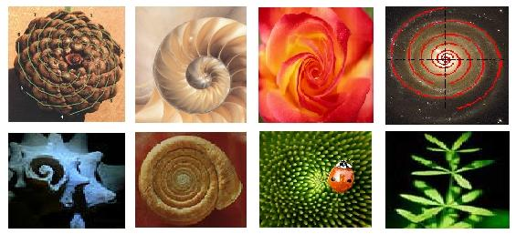
Рис.3
Таким образом, уже только один этот факт мог бы послужить веским поводом для фундаментальных исследований.
Более того, зная об особых свойствах простых и составных чисел в бесконечном ряду натуральных чисел, А.А.Корнеев предлагает провести исследования, выдвигая следующую гипотезу

Глобальный Принцип Улама & Ko (гипотеза)
Поскольку в наблюдаемом нами мире преобладают спиральные формы движения (как и в опыте С. Улама), то для тех же галактик вполне разумно допустить существование неких незримых, но вполне определённых траекторий, вдоль которых просто обязаны локализоваться особые точки пространства (или особые объекты), по аналогии с точками локализации простых чисел.
Эта гипотеза графически отображена на Рис.4.

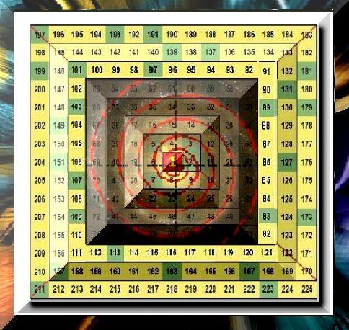

Рис.4
Он утверждает, что это было бы закономерным явлением, ибо в строении и в структуре галактик мы наблюдаем само естество Природы. Здесь действуют именно натуральные процессы и ряды явлений, прообразами для которых вполне могут быть натуральные и простые числа…
- Таким образом, Корнеев предлагает провести практические исследования в сфере астрономии для обнаружения особых геометрических феноменов и особых объектов, подобных расположению простых чисел на скатерти С.Улама.
- Он предсказывает, что, если изложенный им взгляд на данную проблему будет воспринят учеными других специальностей, то не только астрономы, но и биологи, а также генетики порадуют нас своими неожиданными открытиями из жизни ... «спиральных реальностей»!
- Кроме этого, Корнеев утверждает, что и сами числа изучены недостаточно, у них есть скрытые качества! Не зря ряд чисел удивительным образом встраивается во все природные явления.
Итак, в наше время изучение простых чисел продолжается…

Современные компьютеры помогают находить большие простые числа, но их возможности тоже ограничены, так как множество простых чисел бесконечно.
- С помощью ЭВМ найдено самое большое простое число Мерсенна
2 ^{р} -1 при р=216091.
- Самые большие известные числа-близнецы
1 000 000 009 649 и 1 000 000 009 651.
Нет пока ответа на вопрос о том, существует ли самая большая пара чисел-близнецов.

9) Количество простых чисел
Количество простых чисел на отрезке натурального ряда от 1 до N очень быстро возрастает с увеличением N:
N | Количество простых чисел | %
10² | 25 | 25
10⁴ | 1 229 | 12,3
10⁶ | 78 498 | 7,8
10⁸ | 5 761 455 | 5,8
10¹⁰ | 455 052 511 | 4,6
10¹² | 37 607 912 018 | 3,8
10¹⁴ | 3 204 941 750 802 | 3,2
10¹⁶ | 279 238 341 033 925 | 2,8

Третий столбец этой таблицы показывает, какую долю в процентах составляют простые числа среди всех натуральных не превосходящих N.
Изучение таблиц простых чисел показало, что двигаясь по натуральному ряду, простые числа в среднем встречаются все реже.

Панфутий Львович Чебышев (1821-1894г.) – крупный русский ученый-математик. В 1852 году П.Л.Чебышев доказал предположение французского математика Ж.Бертрана о том, что для любого натурального числа n≥4 между числами n и 2n всегда есть простое число.

3. Выводы
- Изучив весь материал, я пришла к выводу, что
решением задачи о Млечном пути является: СПИРАЛЬ!
- Можно сказать, что простые числа представляют собой как бы кирпичики, из которых строятся все остальные числа.
- Для простых чисел не существует формулы, по которой их можно вычислить.
- Не существует самого большого простого числа, последовательность простых чисел бесконечна.
- Многие ученые на протяжении многих веков вносили свой вклад в изучение темы «Простые числа»
- В настоящее время исследование темы продолжается, ученые делают и будут делать новые открытия!

4. Список использованных источников.
- Гарднер М. Математические досуги. Перевод с английского Ю.А.Данилова. Под ред. Я.А.Смородинского. М.: «Оникс», 1995.
- Пичурин Л.Ф. За страницами учебника алгебры: Книга для учащихся 7-9 кл. средней школы. – М.: Просвещение, 1990.
- Энциклопедический словарь юного математика. Сост. А.П.Савин. – М.: Педагогика, 1989.
- Википедия — свободная энциклопедия. Интернет
- А.А. Корнеев. Познание чисел – «вмещением». Глобальный принцип Улама & Ко (гипотеза). М. 2007-2008. Интернет. http://numbernautics.ru

